SQL注入漏洞报告（Lab1：WHERE子句注入）

1. 漏洞名称
SQL Injection（SQL注入）— WHERE子句绕过，检索隐藏数据

2. 漏洞等级
高危（High）

3. 漏洞描述
该网站商品分类查询功能存在SQL注入漏洞。攻击者可以通过修改请求参数，将恶意SQL语句插入后端SQL查询语句中，改变原有查询逻辑，从而获取数据库中的隐藏数据。

4. 漏洞位置
请求路径：/filter
漏洞参数：category

5. 漏洞复现过程
第一步：正常请求
访问商品分类 category=Gifts，页面仅显示Gifts分类商品。
第二步：抓包与测试（证据截图）
拦截请求，将参数修改为 category=Gifts' OR 1=1--。
截图 1： 地址栏中 Payload 的 URL 编码形式
说明：原始单引号 ' 被浏览器转为 %27，空格转为 +，证明测试字符已带入请求。
截图 2： 浏览器自动解码后的清晰 Payload
说明：Gifts' OR 1=1-- 直接暴露在 URL 中，说明我们注入的恶意 SQL 语句被原样传递给了后端。
第三步：漏洞验证（证据截图）
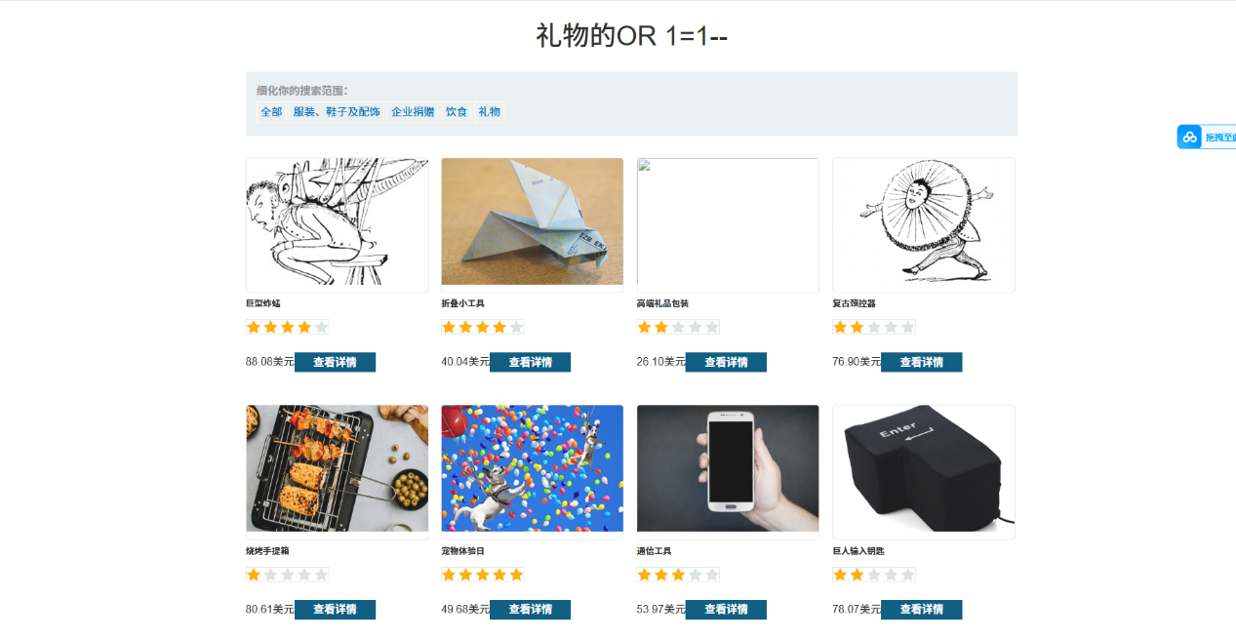
截图 3： 漏洞触发结果
说明：页面成功加载出了所有商品（包括原本隐藏的“企业捐赠”和“宠物体验日”等）。证明 OR 1=1 让整个 WHERE 条件永远成立，成功绕过了分类限制。
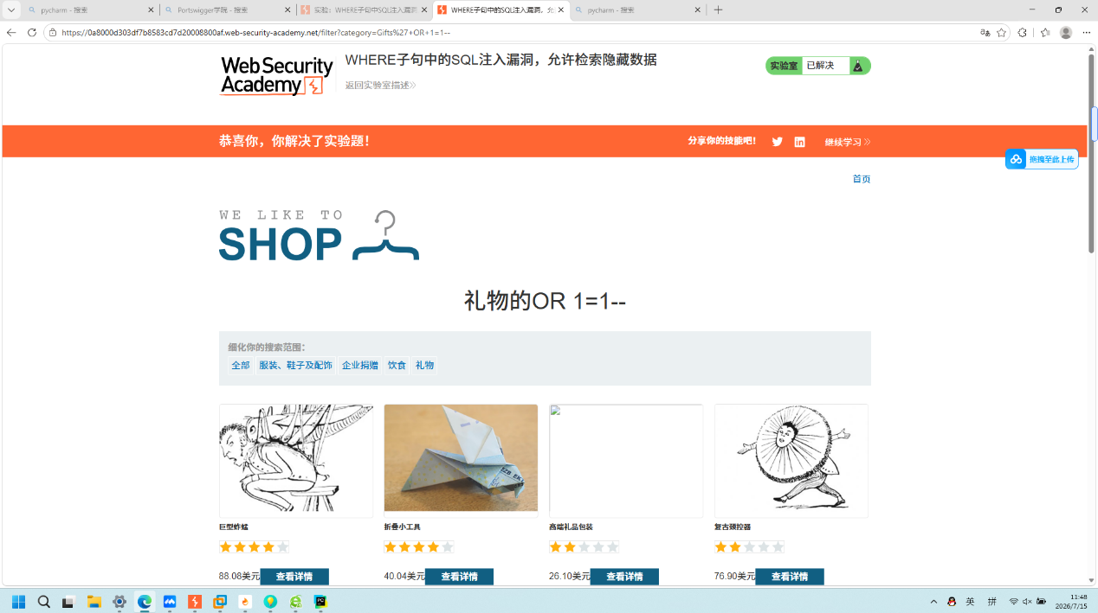
截图 4： 实验完成标识
说明：页面顶部显示绿色“实验室 已解决”标识，标志着本 Lab 攻击验证通过。
第四步：漏洞原理
原SQL：
sql
SELECT * FROM products WHERE category='Gifts'
经过拼接后执行：
sql
SELECT * FROM products WHERE category='Gifts' OR 1=1--'
- OR 1=1 恒成立，导致查询结果包含所有行。
- -- 是 SQL 注释符，将原本剩余的 ' 与后续逻辑注释掉，语法依旧合法。

6. 漏洞影响
攻击者可能：
- 绕过查询限制，获取全部商品信息（包括未发布/隐藏商品）。
- 进一步利用 UNION 查询读取数据库敏感数据（表名、列名、用户表）。
- 在严重情况下结合其他漏洞导致数据库泄露、权限提升。

7. 修复建议
① 使用参数化查询（推荐）
错误：sql = "SELECT * FROM products WHERE category='" + category + "'"
正确：sql = "SELECT * FROM products WHERE category=?"，并使用参数绑定的方式执行。
② 输入过滤
限制用户输入特殊字符：'、--、#、;。
③ 最小数据库权限
数据库账号不要使用管理员权限（如 root/sa）。

8. 工具
- Burp Suite（抓包、重放）
- Firefox（浏览器调试）
- PortSwigger Web Security Academy（实验平台）

